ZARYS DZIAŁALNOŚCI OKRĘGÓW Śląskiego Związku Chórów i Orkiestr
Śląski Związek Kół Śpiewaczych, którego Śląski Związek Chórów i Orkiestr jest kontynuatorem, powstał w roku 1910, a decyzyjna moc, która do tego faktu doprowadziła, należała do Michała Wolskiego – ówczesnego prezesa Towarzystwa Śpiewaczego JEDNOŚĆ. Wymagające wielu uzgodnień niełatwe początki sprawiły, że dopiero dwa lata później, 16 stycznia 1912 roku, odbyło się pierwsze Walne Zebranie Delegatów, na którym pojawili się przedstawiciele już wtedy 26 kół śpiewaczych (chórów). Od tego czasu dynamika włączania się zespołów była na tyle znacząca, że w czasie Zebrania Delegatów
13 kwietnia 1913 roku, które odbyło się w Domu Narodowym UL w Rozbarku (obecnie dzielnica Bytomia), uchwalono podział terytorialny Związku, zrzeszającego w tym momencie 37 kół śpiewaczych na cztery okręgi:
- Okręg Bytomski – założony 29 czerwca 1913, zrzeszający 16 chórów, obejmujący tereny Bytomia, Tarnowskich Gór i Piekar Śl.; prezes Stanisław Kuhnert, od 1914 Janina Omańkowska -
działaczka narodowa.
- Okręg Katowicko-Pszczyński – założony 21 lipca 1913, zrzeszający 15 chórów, obejmujący powiaty katowicki i pszczyński oraz Królewską Hutę (dzisiaj Chorzów); prezes Zygmunt Seyda – późniejszy wicemarszałek Sejmu II Rzeczypospolitej.
- Okręg Raciborsko-Rybnicki – założony 1 sierpnia 1913, zrzeszający 9 chórów, obejmujący chóry
z południowej części regionu; prezes Paweł Gacka – dyrektor Banku Ludowego.
- Okręg Gliwicko-Zabrski – założony 7 sierpnia 1913, zrzeszający 7 chórów, obejmujący powiat gliwicki i zabrski; prezes Konstanty Wolny – adwokat, późniejszy marszałek Sejmu Śląskiego.
Po I wojnie światowej, gdy życie śpiewacze zaczęło się intensywnie odradzać, ilość reaktywujących się, jak też powstających chórów wzrastała niemal lawinowo: z 159 w roku 1919 do ponad 300 w roku 1920. W tej sytuacji 24 lutego roku 1920 dokonano nowego terytorialnego podziału Związku i w miejsce dotychczasowych czterech okręgów, powołano 20:
- Bytomski
- Gliwicki
- Katowicki
- Kozielski
- Królewskohucki
- Mikołowski
- Mikulczycki
- Mysłowicki
- Nowowiejski
- Opolski
- Przyszowicki
- Pszczyński
- Raciborski
- Rybnicki
- Strzelecki
- Tarnogórski
- Ujazdowski
- Wodzisławski
- Zabrski
- Żorski
Po powstaniach śląskich - I i II (1919, 1920), plebiscycie (marzec 1921) i III (maj-lipiec 1921), na skutek decyzji z października 1921 Rady Ambasadorów (z Wielkiej Brytanii, Włoch, Japonii i USA, a po ustąpieniu USA także Belgii) – organu wykonującego zapisy traktatu wersalskiego kończącego I wojnę światową – nastąpił podział Górnego Śląska na część polską i niemiecką. Spowodowało to ogromny, wieloletni kryzys, obejmujący także ruch śpiewaczy.

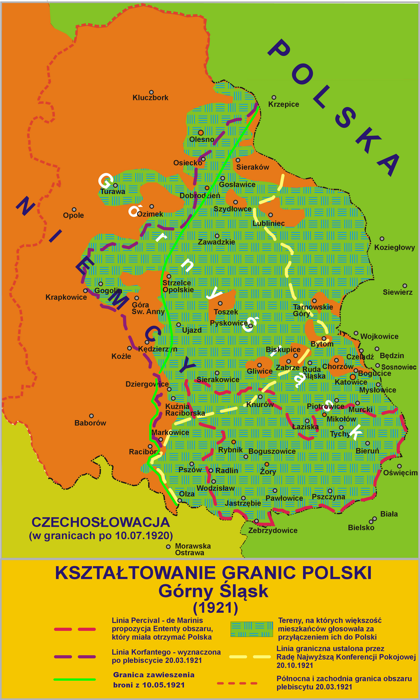

Źródło: https://pl.wikipedia.org/wiki/Plebiscyt_na_G%C3%B3rnym_%C5%9Al%C4%85sku#/media/Plik:Granice_1921_slask_1.png

27 listopada 1921 roku, na nadzwyczajnym Walnym Zebraniu Delegatów w Bytomiu, podjęto uchwałę o formalnym podziale Związku.
Rozbieżne warunki polityczno-prawne wymusiły utworzenie dwóch odrębnych organizacji
oraz przyjęcie nowego układu okręgów. W Związku zrzeszonych było wówczas 354 zespołów (ok. 30 tys. członków).
- 22 stycznia 1922 roku w Zabrzu odbyło się zebranie delegatów chórów (kół śpiewaczych)
pozostałych na Śląsku Opolskim (Rzesza Niemiecka), na którym postanowiono utrzymać dotychczasową nazwę Związek Śląskich Kół Śpiewaczych z siedzibą w Bytomiu. Prezesem został Alojzy Świder (wcześniej wiceprezes Okręgu Bytomskiego), a sekretarzem Janina Żnińska (wcześniej także sekretarz ZŚKŚ). Na skutek niemieckich represji i ucieczki niektórych działaczy do Polski, Związek ten uległ załamaniu.
- 29 stycznia 1922 roku w Katowicach zebrali się delegaci chórów z terenu przyznanego Polsce i powołali Związek Kół Śpiewaczych w Województwie Śląskim z siedzibą w Katowicach. Prezesem został Michał Wolski, a sekretarzem Jan Fojcik (aż do roku 1975).
Z dotychczasowej liczby 20 okręgów (354 chóry), po stronie niemieckiej zostało 9 (133 chóry),
a po polskiej 11 (221 chórów):
Rok 1922 - Śląsk niemiecki – okręgi | Rok 1922 - Śląsk polski - okręgi
- Bytomski  - Gliwicki  - Kozielski  - Mikulczycki  - Opolski  - Raciborski  - Strzelecki  - Ujazdowski  - Zabrski | - Chorzowski (wcześniej, w latach 1920-22, Królewskohucki)  - Katowicki  - Mikołowski  - Mysłowicki  - Nowowiejski  - Przyszowicki  - Pszczyński  - Rybnicki  - Tarnogórski  - Wodzisławski  - Żorski
Po podziale Śląska Okręg Bytomski, stanowiący Macierz Związku, funkcjonował nadal po stronie niemieckiej w ramach Związku Polskich Kół Śpiewaczych na Śląsku Opolskim, który został formalnie reaktywowany w kwietniu 1926 roku i działał do wybuchu II wojny światowej w 1939 roku. Siedziba tego Związku znajdowała się w Zabrzu od 1934 roku, ale Bytom pozostał ważnym ośrodkiem (m.in. dzięki Gimnazjum Polskiemu).
Z kolei po stronie polskiej, dla chórów zrzeszonych wcześniej w Okręgu Bytomskim, powołano w 1922 roku Okręg Piekarski (początkowo z nazwą – Okręg Szarlejski, a następnie: Okręg Piekarsko-Szarlejski). Objął on chóry z Piekar Śląskich, Szarleja, Brzozowic, Dąbrówki Wielkiej, Brzezin Śląskich, Kozłowej Góry i Radzionkowa. Siedzibą został Szarlej (później Brzeziny), a prezesem ks. kapelan Szulz z Piekar Śląskich, po którym w 1924 roku funkcję przejął ks. proboszcz Norbert Brandys.
Ponadto rozwiązano Okręg Mikulczycki, z którego większość chórów pozostała w Niemczech,
a pozostałe włączono do okręgów sąsiednich.
W tym samym czasie, w miejsce pozostałego po stronie niemieckiej Okręgu Raciborskiego, powstał Okręg Lubomski, który jednak z powodu braku aktywności został rozwiązany w 1926 roku, a należące do niego chóry włączono do Okręgu Wodzisławskiego.
Również w roku 1926, z analogicznego powodu, rozwiązano Okręg Żorski, przydzielając jego zespoły do Okręgów Rybnickiego i także Okręgu Wodzisławskiego.
Lata międzywojenne 1922-1939 cechowały nowe powołania i strukturalne modyfikacje.
Rosnąca liczba tworzących się chórów sprawiła, że powstały kolejne okręgi:
- Cieszyński - z siedzibą w Bielsku (1929),
- Lubliniecki (1931),
- Nadodrzański (1933, wydzielony z Wodzisławskiego – z siedzibą w Pszowie),
- Świętochłowicki (1937),
- Bielski (1937, na skutek podziału dotychczasowego Okręgu Cieszyńskiego na dwa odrębne: Cieszyński i Bielski).
W roku 1939 – po przyłączeniu Zaolzia do Polski w 1938 – działający tam Związek Polskich Chórów w Czechosłowacji (zrzeszający 10 okręgów i ponad 110 chórów) - połączył się ze Stowarzyszeniem Śpiewaków Śląskich (oficjalna nazwa Związku Śląskich kół Śpiewaczych w latach 1934-39), tworząc autonomiczny Okręg Zaolziański.
Wg Jana Fojcika w roku 1939 Związek (razem z Okręgiem Zaolziańskim) zrzeszał 335 chórów w 16 okręgach (21 tysięcy członków). Najliczniejsze z nich to wówczas: Rybnicki (28), Lubliniecki (28), Katowicki (24), Nowowiejski (19), Tarnogórski (18), Pszczyński (17), Mikołowski (16), Mysłowicki (16).
Po II wojnie światowej, gdy Związek na nowo podjął swoją aktywność, początkowo zrzeszał zaledwie 98 chórów. Stało się tak dlatego, że wielu działaczy na wojnie zginęło lub zaginęło, zaś dla tych, którzy przeżyli, najważniejsza stała się troska o zabezpieczenie codziennego bytu. Równocześnie jednak trudna sytuacja jednoczyła ludzi we wspólnych działaniach, także w potrzebie przywrócenia łączącego ich przed wojną życia śpiewaczego. Entuzjazm tych poczynań był tak wyraźny, że przez kolejne 3 lata ilość zespołów zrzeszonych sukcesywnie rosła i w roku 1949 było ich już 235.
Podział Związku na okręgi ponownie ewoluował, a ich reaktywacja następowała stopniowo:
w 1945:
- Katowicki
- Mysłowicki (rozwiązany 1949)
- Piekarski
- Tarnogórski
- Nowowiejski (od 1946 jako Nowobytomski, od 1960 Rudzki)
- Rybnicki
- Wodzisławski
- Cieszyński
- Przyszowicki
- Pszowski (wcześniej od 1933 jako Nadodrzański, rozwiązany w 1955)
w 1946:
- Chorzowski (od 1973 Chorzowsko-Rudzki),
- Mikołowski (w latach1965-1968 Tysko-Mikołowski, rozwiązany w 1968)
- Pszczyński
- Zabrski (rozwiązany w 1967; od 1985 jako Gliwicko-Zabrski)
- Świętochłowicki
w 1948:
- Gliwicki (rozwiązany w 1951; od 1985 jako Gliwicko-Zabrski)
w 1949:
- Lubliniecki
w 1951:
- Bielski.
Powołano także nowe okręgi:
- Bytomski (założony dla części polskiej Związku dopiero w 1947, działał prawdopodobnie do 1964),
- Raciborski (założony dla części polskiej w 1947)
- Opolski (założony dla części polskiej w 1946, rozwiązany 1952, gdyż stał się wówczas Oddziałem Opolskim Zjednoczenia Polskich Zespołów Śpiewaczych i Muzycznych, a przez to ZŚKŚ utracił aż 15 chórów)
- Katowice-Południe (1951, rejon Piotrowice, dla odciążenia Okręgów Katowickiego
i Mikołowskiego, rozwiązany w 1953)
- Częstochowski (1954).
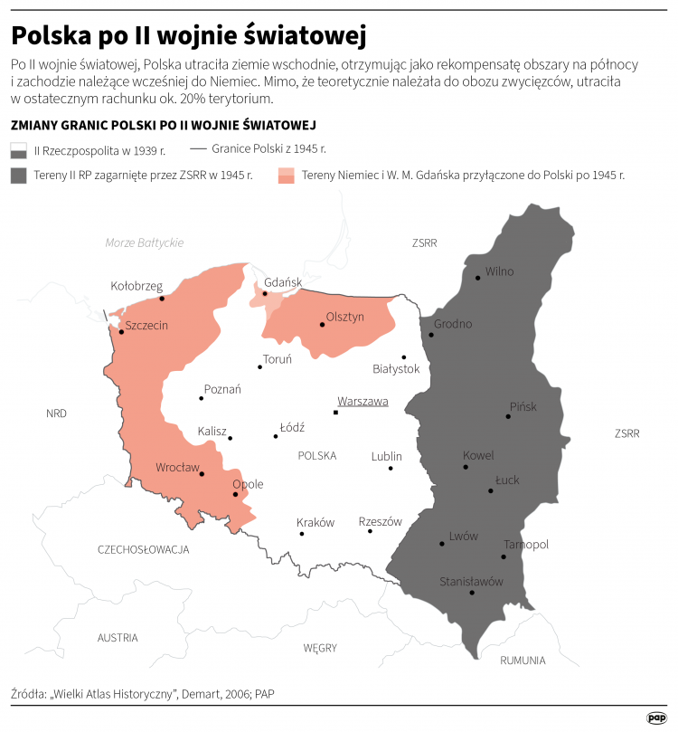

Źródło: https://dzieje.pl/infografiki/nowe-granice-polski-po-ii-wojnie-swiatowej
W roku 1950, z inicjatywy kapelmistrza Mieczysława Kosewskiego, doprowadzono do połączenia Związku Śląskich Kół Śpiewaczych (ZŚKŚ) ze Związkiem Amatorskich Orkiestr Dętych w Katowicach. Zmieniono wówczas nazwę stowarzyszenia na Związek Śląskich Kół Śpiewaczych i Instrumentalnych (ZŚKŚiI), gdyż zaczęły do niego wstępować także orkiestry zakładowe i górnicze.
Od lat 50. ruch śpiewaczy na Śląsku, ulegał stopniowej degradacji. Początkowy powojenny entuzjazm nie wystarczył, by w pełni odbudować liczbę chórów sprzed wojny. Państwo pod rządami komunistów – Polska Rzeczpospolita Ludowa (PRL nazwa oficjalnie obowiązująca w latach 1952-1989) – cechowało się centralistycznym podejściem dotyczącym kultury, negatywnym, wręcz wrogim nastawieniem do Kościoła i kultu religijnego oraz wprowadzającymi zamęt kolejnymi zmianami administracyjnymi. Działania partyjnej władzy, bardzo niekorzystne dla amatorskiego ruchu śpiewaczego sprawiły, że na przestrzeni kolejnych lat liczba chórów – szczególnie kościelnych, jak też tych niezgadzających się na ograniczenia, m.in. dotyczące wykonywania narzuconego repertuaru związanego z uczestnictwem w organizowanych centralnie masowych imprezach (komunistyczne święta, dożynki itp.) – szybko malała. Z tego powodu w kolejnych latach likwidowano stopniowo słabnące w aktywności okręgi:
- w 1950 Okręg Świętochłowicki
- w 1951 Okręg Gliwicki i Okręg Lubliniecki
- w 1963 Okręg Przyszowicki
- w 1967 Okręg Zabrski
- w 1968 Okręg Mikołowski i Okręg Pszczyński.
W roku 1968 powołano Okręg Tyski, który obejmował bardzo szeroki zakres terytorialny (od Ornontowic i Orzesza po Pszczynę i Czechowice-Dziedzice), ponieważ włączono do niego chóry z rozwiązanych wówczas Okręgu Mikołowskiego i Okręgu Pszczyńskiego.
Rok 1974 – utrata autonomii: Związek Śląskich Kół Śpiewaczych
i Instrumentalnych (ŚZKŚiI) stał się Oddziałem Śląskim Polskiego Związku Chórów i Orkiestr.
System władzy odmienił również administracyjny los ŚZKŚiI. Dotychczasowe Zjednoczenie Polskich Zespołów Śpiewaczych i Instrumentalnych zostało w roku 1973 przekształcone w Polski Związek Chórów i Orkiestr (PZChiO). Na skutek tej decyzji wszystkie regionalne - samodzielne do tej pory Związki Kół Śpiewaczych w kraju, w tym śląski (ŚZKŚiI) – z dniem 1.01.1974 r. stały się oddziałami PZChiO. Zarząd Główny mieścił się w Warszawie, a powołane oddziały korzystały z jego osobowości prawnej, NIP-u i REGON-u, co czyniło je całkowicie zależnymi od decyzji centrali. W tej nowej strukturze ŚZKŚiI przestał funkcjonować jako autonomiczne stowarzyszenie, stając się jedynie Oddziałem Śląskim PZChiO, pozbawionym niezależności organizacyjnej, programowej i finansowej.
Dotychczasowy ŚZKŚiI – już jako Oddział Śląski, w dalszym ciągu z siedzibą w Katowicach – zrzeszał w tym czasie tylko 87 chórów (mniej niż zaraz po wojnie). Z kolei orkiestry korzystały z mecenatu przemysłu, więc w szeregach stowarzyszenia było ich więcej, bo 122.
Wszystkie zespoły podjęły dalszą działalność w ramach 13 okręgów.
Oto one wraz z ówczesnymi prezesami:
1. Okręg Katowicki (Tadeusz Szmagier)
2. Okręg Chorzowski – działał w latach 1973-1985 (Paweł Mika)
3. Okręg Częstochowski – działał w latach 1954-1989 (Władysław Leszczyński 1954-1989)
4. Okręg Mysłowicki (Jan Kloska)
5. Okręg Piekarski (Eugeniusz Dembiński)
6. Okręg Raciborski (Piotr Libera)
7. Okręg Rudzki – działał w latach 1973-1981 (Jan Ogórek 1968-1981)
8. Okręg Rybnicki (Reinhold Tront)
9. Okręg Tarnogórski (Marian Block)
10. Okręg Tyski (Edward Prządka)
11. Okręg Wodzisławski (Józef Szczęsny)
12. Okręg Bielski (Zenon Szymański)
13. Okręg Cieszyński (Emil Baron).

W roku 1976, na skutek nowego podziału administracyjnego Polski (1975) i utworzenia województwa bielskiego, połączyły się Okręg Bielski i Okręg Cieszyński - reprezentujące Śląsk Cieszyński – i oddzieliły się od Oddziału Śląskiego, tworząc Oddział Bielski - przynależny do PZChiO. Zanim jednak doszło do tego pełnego usamodzielnienia, amatorski ruch muzyczny na Śląsku Cieszyńskim przeszedł długą drogę w ramach struktur Związku Śląskich Kół Śpiewaczych w Katowicach (w latach 1929–1939 oraz 1945–1976).
W roku 1977 powołano Okręg Nadwiślański z centrum w Chrzanowie (prezes - Zbigniew Filipek), ale jego działalność ustała na przełomie lat 80-90. XX w., a rozwiązano go w roku 2012.
W roku 1985 z połączenia powstał Okręg Chorzowsko-Rudzki (prezes Stefania Konewko).
W roku 1989 odłączył się od Związku także Okręg Częstochowski (powstały w 1954), gdyż stał się Oddziałem Częstochowskim PZChiO. Powołanie tego Oddziału – podobnie jak w przypadku Oddziału Bielskiego i Nadwiślańskiego – było wynikiem dostosowania się do ówczesnego administracyjnego podziału kraju. Jednak powstanie Oddziałów Bielskiego i Częstochowskiego wiązało się dla Oddziału Śląskiego z utratą 15 chórów (Oddział Bielski jednoczył – 9, Oddział Częstochowski – 6).

Od roku 1985, w wyniku kolejnych zmian ustrojowych w Polsce, a zwłaszcza transformacji gospodarczej, która podążała za restrukturyzacją przemysłu ciężkiego i likwidacją kopalń, hut, jak też innych zakładów, zakończył się czas finansowania zespołów muzycznych, zwłaszcza orkiestr. W tym czasie w Oddziale Śląskim zlikwidowano aż 75 orkiestr dętych, a destrukcja w tej przestrzeni postępowała. Malała także liczba zrzeszonych chórów.
W roku 1991, na posiedzeniu 22 czerwca, Zarząd Główny OŚ PZChiO ustalił zakres terytorialny działających wówczas okręgów:
1. Katowicki – Katowice, Mysłowice, Siemianowice.
2. Bytomski (wskazano na celowość połączenia z Okręgiem Piekarskim – Bytom).
3. Chorzowsko-Rudzki – Chorzów, Ruda Śl., Świętochłowice.
4. Gliwicko-Zabrski – Gliwice, Pyskowice, Rudziniec, Szobiszowice, Toszek, Wielowieś, Zabrze.
5. Nadwiślański – Babice, Bukowno, Chrzanów, Jaworzno, Klucze, Libiąż, Ogrodzieniec, Olkusz, Pilica, Sławków, Trzebinia, Wolbrom, Żarnowiec (wskazano na celowość rozdzielenia okręgu na dwie części: Chrzanów – Olkusz).
6. Piekarski – Piekary Śl. (wskazano na celowość połączenia z Okręgiem Bytomskim).
7. Południowy – Bestwina, Brzeszcze, Czechowice-Dziedzice, Kobiór, Miedźna, Pszczyna. Suszec.
8. Raciborski – Krzanowice, Krzyżanowice, Kuźnia Raciborska, Lyski, Nędza, Pietrowice Wielkie, Rudnik.
9. Rybnicki – Gaszowice, Gierałtowice, Knurów, Leszczyny, Pilchowice, Rybnik, Świerklany, Żory.
10. Tyski – Bieruń, Lędziny, Łaziska Górne, Mikołów, Orzesze, Tychy.
11. Tarnogórski – Radzionków, Świerklaniec, Tąpkowice, Tarnowskie Góry, Tworóg, Zbrosławice.
12. Wodzisławski – Godów, Gorzyce, Jastrzębie Zdrój, Lubomia, Mszana, Pawłowice, Wodzisław, Zebrzydowice.
13. Zagłębia Dąbrowskiego – Będzin, Czeladź, Dąbrowa Górnicza, Poręba, Zawiercie, Sosnowiec.

W roku 1992 powołano Okręg Chorzowsko-Świętochłowicko-Rudzki (prezes Genowefa Stachowiak).
W roku 1997 reaktywowano Okręg Mysłowicki (prezes Bronisław Duży), który wcześniej działał w latach 1920-39 i 1945-49.
W milenijnym roku 2000 w ramach OŚ PZChiO działało 10 okręgów:
1. Chorzowsko-Świętochłowicko-Rudzki (Genowefa Stachowiak od 1992)
2. Gliwicko-Zabrski (Walter Stryja 1986-2000, Ryszard Buczek od 2001)
3. Katowicki (Zbigniew Czenczek od 1996)
4. Mysłowicki (Bronisław Duży 1997-2000, Stefania Adamik od 2000)
5. Nadwiślański (Zbigniew Filipek do 2000, Antoni Mizia od 2001)
6. Piekarski ( Eugeniusz Dembiński od 1975)
7. Raciborski (Piotr Libera, Kornelia Pawliczek-Błońska od 2017)
8. Rybnicki (Reinholdt Tront 1960-2005, Ryszard Mazurek od 2005)
9. Tarnogórski (Marian Block 1982-2000, Eugeniusz Gogolin od 2000)
10. Wodzisławski (Józef Pieczka od 1991).
W roku 2002 reaktywowano Okręg Mikołowski, wcześniej działający w latach 1920-1965,
a 1965-1968 jako tysko-mikołowski (prezesi: Barbara Prasoł 2002-2006, Benedykt Oberda od 2006).
W roku 2006 podzielono Okręg Chorzowsko-Świętochłowicko-Rudzki i utworzono Okręg Rudzki (prezesi: Jan Kasperczyk 2006-2008, Justyna Czaja 2008-2018) i Okręg Chorzowsko-Świętochłowicki (prezesi: Genowefa Stachowiak 2006-2016, Joachim Rzepka od 2016).
W roku 2007 rozwiązano Okręg Tyski, gdyż jego dotychczasowy prezes Roman Warzecha (od 1978) został wybrany do pełnienia funkcji prezesa OŚ PZChiO.
19 kwietnia 2009 – odzyskanie autonomii i powołanie Śląskiego Związku Chórów i Orkiestr.
Na skutek zmierzających w stronę demokracji procesów ustrojowych postępujących od roku 1989 (upadek komunizmu i przywrócenie nazwy Rzeczpospolita Polska, zmiana konstytucji, ustawa Prawo o stowarzyszeniach), Nadzwyczajny Walny Zjazd Delegatów Oddziału Śląskiego PZChiO podjął poprzez głosowanie decyzję, będącą zwieńczeniem działania władz Zarządu Głównego Oddziału Śląskiego, a szczególnie prezesa Romana Warzechy, prowadzonych w kierunku odzyskania autonomii. Po 35 latach od momentu arbitralnego włączenia w struktury Polskiego Związku Chórów i Orkiestr, śląskie zrzeszenie amatorskiego ruchu muzycznego stało się na powrót samostanowiące, co potwierdził zapis w KRS z dnia 18 grudnia 2009 roku, dotyczący powołania niezależnego stowarzyszenia – Śląskiego Związku Chórów i Orkiestr (ŚZChiO). Kolejne niełatwe lata były czasem odbudowywania tożsamości regionalnej, przywracania więzi społecznych i podejmowania aktywności artystycznej, zwłaszcza w ramach poszczególnych okręgów. Liczba zrzeszonych chórów wciąż jednak malała i nie wszystkie z nich działały w pełni aktywnie.
W wyniku podejmowanych decyzji rozwiązano:
- w roku 2012 Okręg Nadwiślański
- w roku 2018 Okręg Piekarski i Okręg Rudzki
- w roku 2020 Okręg Mysłowicki.
Rok 2022 okazał się kolejnym przełomowym, gdyż po rezygnacji z funkcji prezesa ŚZChiO Romana Warzechy, przy braku planów na dalszą działalność, podjęto jednak działania przygotowujące Sprawozdawczo-Wyborczy Walny Zjazd Delegatów. Odbył się on 16 października 2022 roku w Piekarach Śląskich. W wyniku pracy powołanego wówczas nowego Zarządu Głównego, nastąpiły radykalne zmiany w funkcjonowaniu Związku i wstępujących w szeregi zespołów zaczęło przybywać. Z zastanej sytuacji, gdy w roku 2022 zrzeszone były 74 chóry i 11 orkiestr, działające w 8 okręgach:
- Chorzowsko-świętochłowickim (Joachim Rzepka od 2016)
- Gliwicko-Zabrskim (Ryszard Buczek od 2001)
- Katowickim (Zdzisław Czenczek od 1996)
- Mikołowskim (Benedykt Oberda od 2006)
- Raciborskim (Kornelia Pawliczek-Błońska od 2017)
- Rybnickim (Ryszard Mazurek od 2005)
- Tarnogórskim (Witold Pauly od 2022)
- Wodzisławskim (Krystian Brawański od 2022)
przez kolejne cztery lata (2022-26) przybyły 33 zespoły, co dało w sumie 110 zrzeszonych chórów i orkiestr. W związku z tym w roku 2026 dokonano reorganizacji w niektórych okręgach istniejących:
- 31 stycznia w Okręgu Tarnogórskim
- 11 kwietnia w Okręgu Rybnickim
- 17 kwietnia w Okręgu Katowickim
- 29 czerwca w Okręgu Mikołowskim
oraz:
- 8 maja reaktywowano Okręg Tyski (rozwiązany w 2007 roku)
- 19 czerwca powołano Okręg Bytomsko-Piekarski.
Rok 2026 – okręgi Śląskiego Związku Chórów i Orkiestr wraz z Zarządami:
I. Okręg Bytomsko-Piekarski:
Prezes - Ewa Neuman
Dyrygent - Anna Goj
Członek Zarządu - Paulina Dziedzic
Członek Zarządu - Mateusz Jania
II. Okręg Chorzowsko-Świętochłowicki:
Prezes - Joachim Rzepka
Wiceprezes - Maria Motaj-Dziaczko
Dyrygent - Krzysztof Jasiński
Sekretarz - Halina Bieniarz
Skarbnik - Ewa Małek
III. Okręg Gliwicko-Zabrski:
Prezes - Ryszard Buczek
Wiceprezes - Krzysztof Hrycyszyn
Dyrygent - Łukasz Łoboda
Skarbnik - Weronika Czech
Sekretarz - Jolanta Cisło
Członek Zarządu - Antoni Trzeja
IV. Okręg Katowicki:
Prezes - Beata Kryjon
Dyrygent - Oskar Zgoła
Członek Zarządu - Joanna Cyganik
Członek Zarządu - Małgorzata Sznicer
V. Okręg Mikołowski:
Prezes - Benedykt Oberda
Wiceprezes - Grażyna Król
Dyrygent - Eryk Walda
Sekretarz - Jolanta Kasperek
Członek Zarządu - Urszula Zając
VI. Okręg Raciborski:
Prezes - Kornelia Pawliczek-Błońska
Dyrygent - Iwona Sedlaczek
Sekretarz - Aleksandra Gamrot
VII. Okręg Rybnicki:
Prezes - Ziglinda Lampert-Raszyńska
Wiceprezes - Jadwiga Zaremba
Dyrygent - Wacław Mickiewicz
Sekretarz- Kamila Słaboń
Kronikarz - Aleksandra Gleń
Skarbnik - Antoni Tomanek
Członek Zarządu - Lidia Blazel-Marszolik
VIII. Okręg Tarnogórski:
Prezes - Aneta Morkis-Gostkowska
Wiceprezes - Magdalena Ślęzak
Dyrygent - Stefania Biela
Skarbnik - Irena Potempa
Członek Zarządu - Aleksandra Kupka
Członek Zarządu - Katarzyna Supel
Członek Zarządu - koordynator ds. orkiestr - Adrian Zwardoń
IX. Okręg Tyski:
Prezes - Marek Świerczek
Wiceprezes ds. chórów - Maria Zuber
Dyrygent - Michał Brożek
Członek Zarządu - Sławomir Parchański
Członek Zarządu - Monika Kołoczek
X. Okręg Wodzisławski:
Prezes - Krystian Brawański
Wiceprezes ds. chórów - Krystyna Dawid
Wiceprezes ds. orkiestr - Franciszek Magiera
Dyrygent - Tymoteusz Kubica
Sekretarz - Hanna Kopacz
Skarbnik - Gabriela Polok
Członek Zarządu - Ryszard Wachtarczyk
Członek Zarządu - Emilia Kopiec

opracowała prof. Iwona Melson
Dyrektor Artystyczny
Śląskiego Związku Chórów i Orkiestr

PS: Wszystkich, którzy zauważą w powyższym tekście niezgodności ze swoją własną wiedzą, uprzejmie proszę o informację w celu dokonania uzupełnień i sprostowań. Publikacje wykorzystane w procesie przygotowania tego tekstu, jak też relacje pozyskane od świadków opisanych wyżej zdarzeń, nierzadko pozostawały niejednoznaczne, szczególnie w zakresie podawanych dat.

